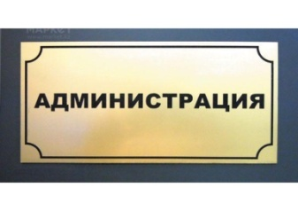
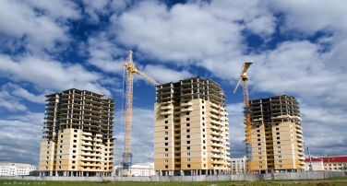
Шаг 1. Получить информацию об условиях участия в программе в администрации МО Тихорецкий район по адресу: г.Тихорецк, ул.Октябрьская, 38, кабинет 107, тел. 7-34-10, на официальном сайте: www.admin-tih.ru

Шаг 2. Выбрать жилье в проекте, отобранном для участия в программе «Жилье для российской семьи» (на сайте департамента строительства Краснодарского края depstroy@krasnodar.ru)

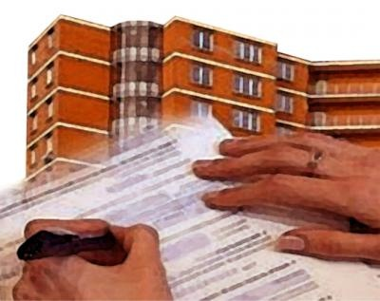
Шаг 3. Подать заявление и документы для участия в программе в администрацию МО Тихорецкий район (для жителей сельских поселений Тихорецкого района) или в администрацию Тихорецкого городского поселения (для жителей Тихорецкого городского поселения).

Шаг 4. Заключить договор долевого участия или договор
купли-продажи, а также кредитный договор (в случае, если недвижимость приобретается с использованием ипотечного кредита).

1.Граждане, имеющие детей
2. Граждане, проживающие в непригодных для жилья жилых помещениях;
3.Ветераны боевых действий;
4.Граждане, подвергшиеся радиационному воздействию вследствие катастрофы на Чернобыльской АЭС, аварии на производственном объединении «Маяк», и приравненные к ним лица;
5.Инвалиды, или семьи, имеющие детей-инвалидов;
6.Граждане, имеющие обеспеченность площадью на каждого члена семьи менее 18 кв.м., доходы не более 120% от среднедушевых и совокупную стоимость имущества членов семьи не более 2,5 млн. руб.;
7.Граждане, нуждающиеся в жилых помещениях по договорам социального найма;
8.Пенсионеры;
9.Участники государственных и муниципальных программ, имеющие право на получение соц.выплат на приобретение (строительство) жилых помещений за счет средств бюджета;
10.Участникики накопительно-ипотечной системы жилищного обеспечения военнослужащих;
11.Граждане, являющиеся сотрудниками государственных и муниципальных:
-органов власти;
- учреждений здравоохранения;
- учреждений образования и культуры;
- учреждений физ. культуры и спорта;
- учреждений соц. защиты и занятости;
- организациях ОПК;
- градообразующих предприятий;
- научных учреждений;
- НИИ и наукоградов.

1.Граждане, имеющие детей;
2. Граждане, проживающие в непригодных для жилья жилых помещениях;
3.Ветераны боевых действий;
4.Граждане, подвергшиеся радиационному воздействию вследствие катастрофы на Чернобыльской АЭС, аварии на производственном объединении «Маяк», и приравненные к ним лица;
5.Инвалиды, или семьи, имеющие детей-инвалидов;
6.Граждане, имеющие обеспеченность площадью на каждого члена семьи менее 18 кв.м., доходы не более 120% от среднедушевых и совокупную стоимость имущества членов семьи не более 2,5 млн. руб.;
7.Граждане, нуждающиеся в жилых помещениях по договорам социального найма;
8.Пенсионеры;
9.Участники государственных и муниципальных программ, имеющие право на получение соц.выплат на приобретение (строительство) жилых помещений за счет средств бюджета;
10.Участникики накопительно-ипотечной системы жилищного обеспечения военнослужащих;
11.Граждане, являющиеся сотрудниками государственных и муниципальных:
-органов власти;
- учреждений здравоохранения;
- учреждений образования и культуры;
- учреждений физ. культуры и спорта;
- учреждений соц. защиты и занятости;
- организациях ОПК;
- градообразующих предприятий;
- научных учреждений;
- НИИ и наукоградов.

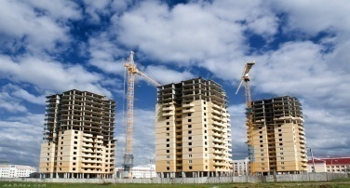
Шаг 1. Получить информацию об условиях участия в программе в администрации МО Тихорецкий район по адресу: г.Тихорецк, ул.Октябрьская, 38, кабинет 107, тел. 7-34-10, на официальном сайте: www.admin-tih.ru

Шаг 2. Выбрать жилье в проекте, отобранном для участия в программе «Жилье для российской семьи» (на сайте департамента строительства Краснодарского края depstroy@krasnodar.ru)

Шаг 3. Подать заявление и документы для участия в программе в администрацию МО Тихорецкий район (для жителей сельских поселений Тихорецкого района) или в администрацию Тихорецкого городского поселения (для жителей Тихорецкого городского поселения).

Шаг 4. Заключить договор долевого участия или договор
купли-продажи, а также кредитный договор (в случае, если недвижимость приобретается с использованием ипотечного кредита).

